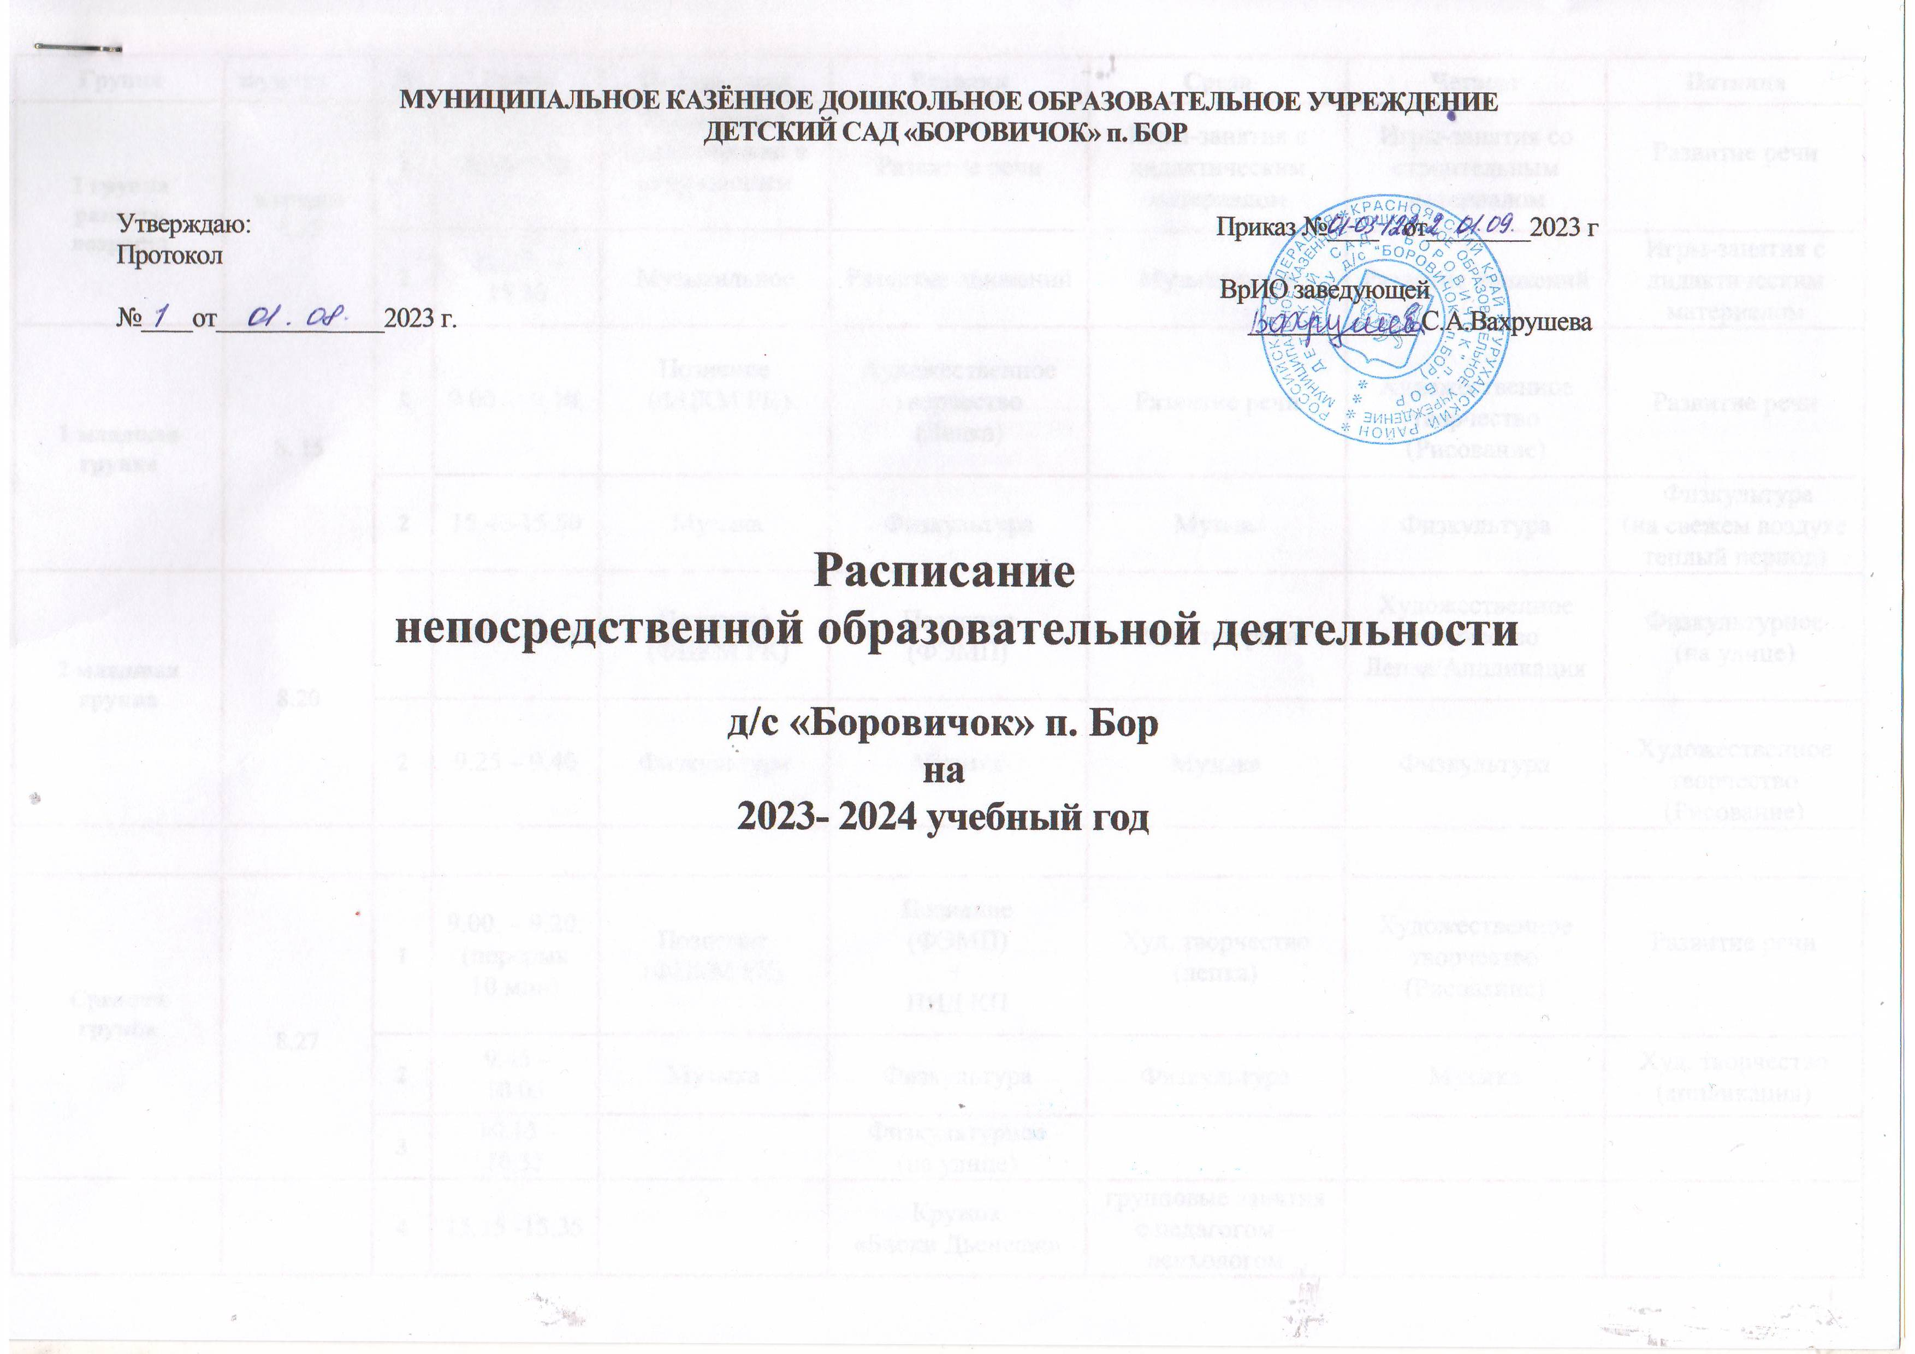
Группа | зарядка | № | Время | Понедельник | Вторник | Среда | Четверг | Пятница
2 группа  раннего  возраста | в группе  8.15 | 1 | 9.00-9.10 | Расширение ориентировки в окружающем | Развитие речи | Игры-занятия с дидактическим материалом | Игры-занятия со строительным материалом | Развитие речи
2 группа  раннего  возраста | в группе  8.15 | 2 | 15.20. – 15.30 | Музыкальное | Развитие движений | Музыкальное | Развитие движений | Игры-занятия с дидактическим материалом
1 младшая  группа | 8. 15 | 1 | 9.00 – 9.10. | Познание  (ФЦКМ РК) | Художественное творчество  (Лепка) | Развитие речи | Художественное творчество  (Рисование) | Развитие речи
1 младшая  группа | 8. 15 | 2 | 15.40-15.50 | Музыка | Физкультура | Музыка | Физкультура | Физкультура  (на свежем воздухе теплый период)
2 младшая  группа | 8.20 | 1 | 9.00. – 9.15. | Познание  (ФЦКМ РК) | Познание  (ФЭМП) | Развитие речи | Художественное творчество  Лепка/Аппликация | Физкультурное  (на улице)
2 младшая  группа | 8.20 | 2 | 9.25 – 9.40 | Физкультура | Музыка | Музыка | Физкультура | Художественное творчество  (Рисование)
Средняя  группа | 8.27 | 1 | 9.00. – 9.20.  (перерыв  10 мин) | Познание  (ФЦКМ РК) | Познание  (ФЭМП)  +  ПИД КП | Худ. творчество  (лепка) | Художественное творчество  (Рисование) | Развитие речи
Средняя  группа | 8.27 | 2 | 9.45 – 10.05 | Музыка | Физкультура | Физкультура | Музыка | Худ. творчество  (аппликация)
Средняя  группа | 8.27 | 3 | 10.15 – 10.35 |  | Физкультурное  (на улице)
 |  | 4 | 15.15 -15.35 |  | Кружок  «Блоки Дьенеша» | групповые занятия с педагогом – психологом
Старшая  группа | 8.35 | 1 | 9.00. – 9.25.  (перерыв  10мин) | Познание  (ФЦКМ РК) | Познание  (ФЭМП) | Развитие речи | Худ. творчество (рисование) | Развитие речи
Старшая  группа | 8.35 | 2 | 9.35. –10.00.  (перерыв  10 мин) | Худ. творчество (рисование) | ПИД ПК | Худ. творчество  (лепка/аппликация)
Старшая  группа | 8.35 | 3 | 10.15. – 10.40. | Физкультура | Музыка | Музыка | Физкультура | Физкультура  на улице
Старшая  группа | 8.35 |  | 9.00-17.00. | занятия с логопедом и психологом (по плану педагогов)
Старшая  группа | 8.35 | 4 | 15.15 – 15.40 |  | групповые занятия с педагогом – психологом | Кружок  «Неизведанное рядом» |  | групповые занятия с педагогом – психологом
Подготовительная  к школе  группа | 8.45 | 1 | 9.10. – 9.40.  (перерыв10 мин) | Познание  (ФЦКМ РК) | Познание  (ФЭМП) | Развитие речи и обучение грамоте | Познание  (ФЭМП) | Развитие речи
Подготовительная  к школе  группа | 8.45 | 2 | 9.55. – 10.25.  (перерыв  10 мин) | Худ. творчество (рисование) | ПИД ПК | Худ. творчество  (лепка/аппликация) | Худ. творчество (рисование)
Подготовительная  к школе  группа | 8.45 | 3 | 10.45. – 11.15. | Музыка | Физкультура | Физкультура  на улице | Музыка | Физкультура
Подготовительная  к школе  группа | 8.45 |  | 9.00 – 17.00 | занятия с логопедом и психологом (по плану педагогов)
Подготовительная  к школе  группа | 8.45 | 4 | 15.15 – 15.45 | групповые занятия с педагогом – психологом | Кружок  «Я познаю мир» |  | групповые занятия с педагогом – психологом | Кружок «В мире природы»

НОД - Непосредственная образовательная деятельность
ФЭМП - формирование элементарных математических представлений
ФЦКМ РК - формирование целостной картины мира, расширение кругозора
ПИД ПК – познавательно - исследовательская деятельность и продуктивная (конструктивная)

